В МБДОУ №23 с 20.03.17 по 24.03.17. прошла неделя безопасности.
Цель: Помочь детям овладеть элементарными правилами безопасного поведения дома, на улице, в общественных местах, в том числе в экстремальных ситуациях. Дать детям понятие об опасных предметах. Запомнить, как и в каких случаях звонить в службу спасения, обучить правилам поведения в случае пожара.
1 день «Дорожная безопасность»


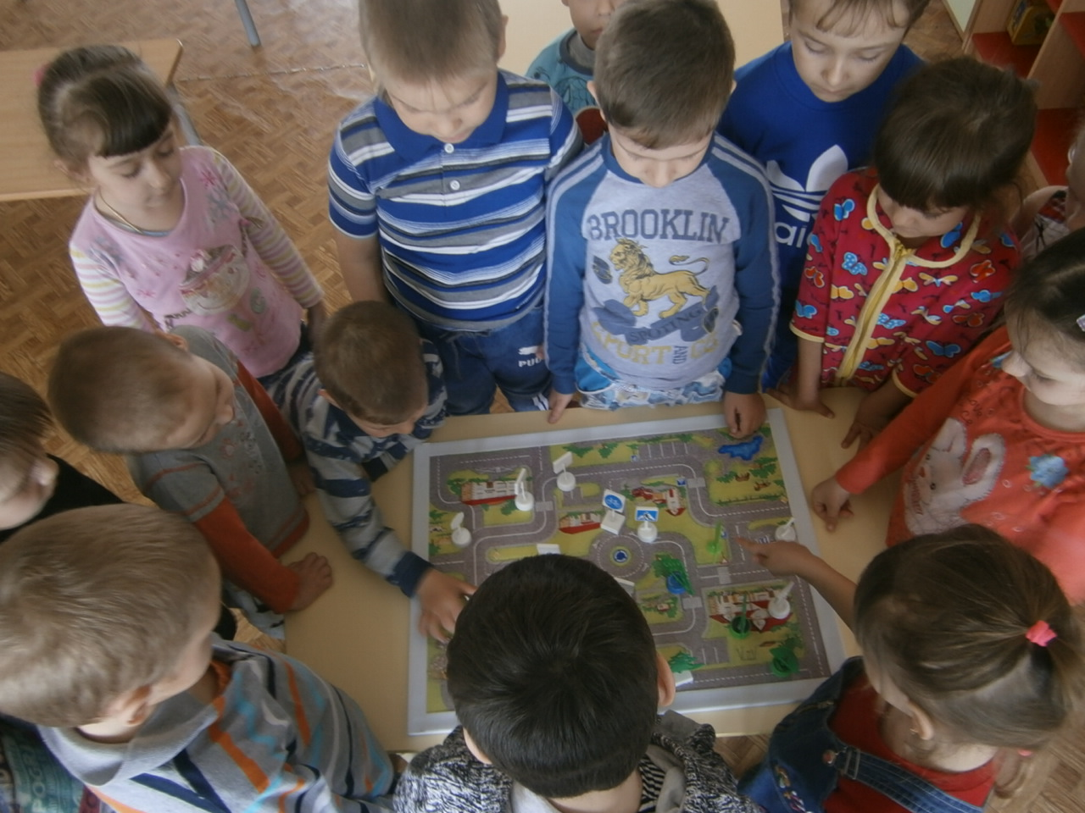

2 день «Чтоб в дом ваш не пришла беда, будьте с огнем осторожны всегда!»
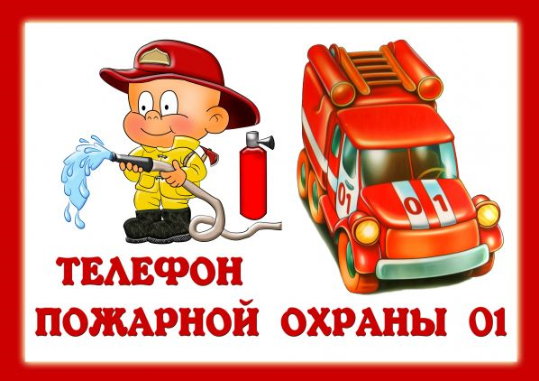

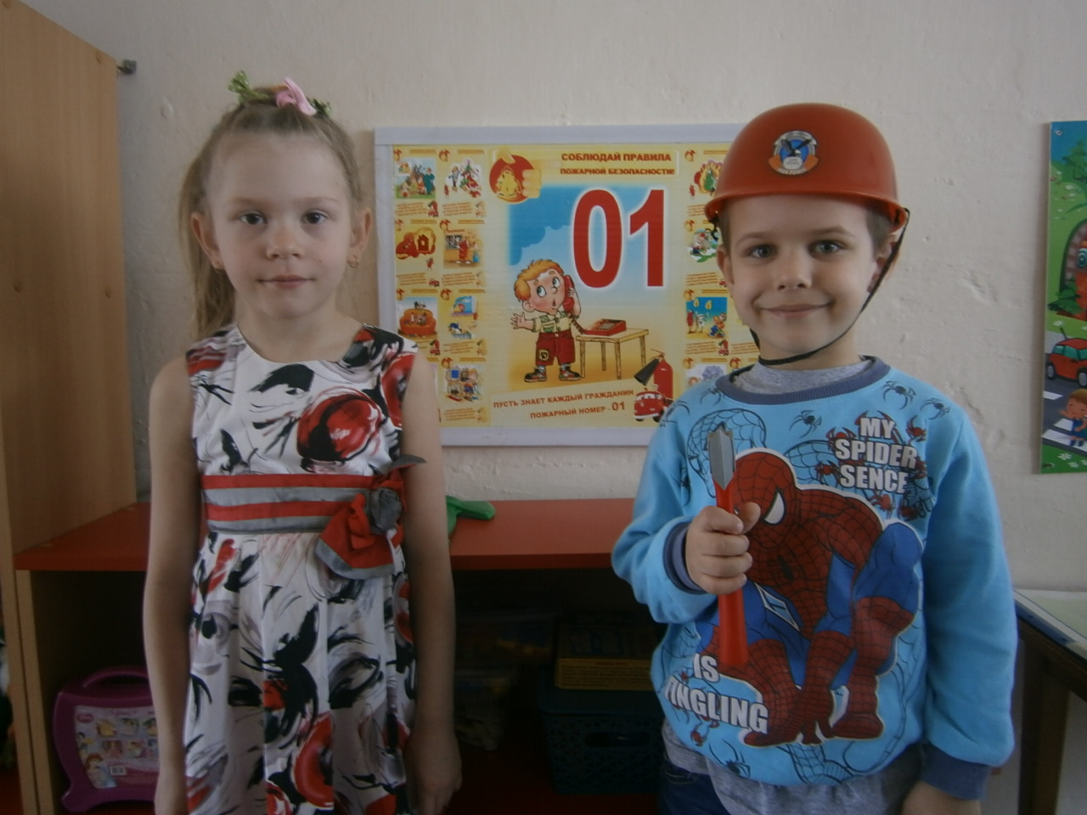

3 день «Когда я дома один»

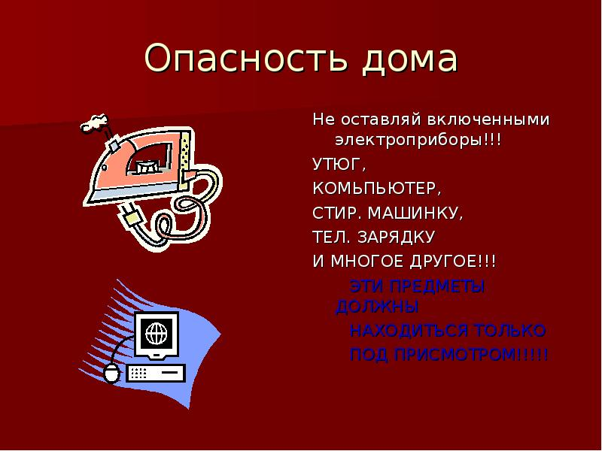
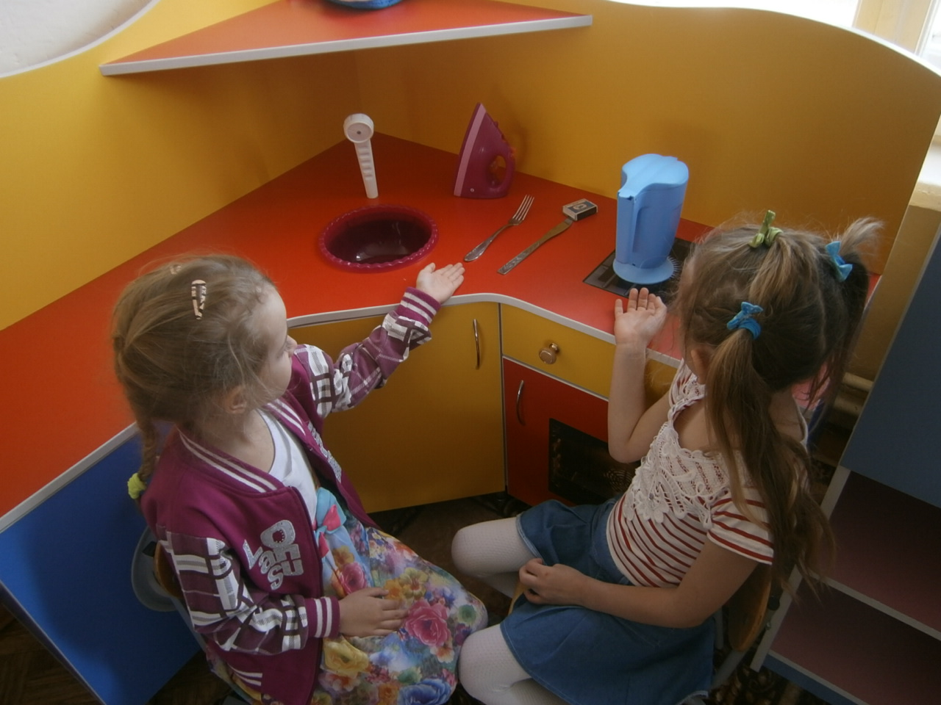

4 день «Незнакомые люди»

Просмотр презентации «Терроризм – угроза обществу»

5 день «Героические профессии»

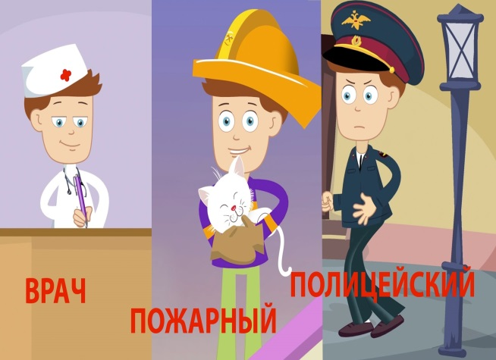
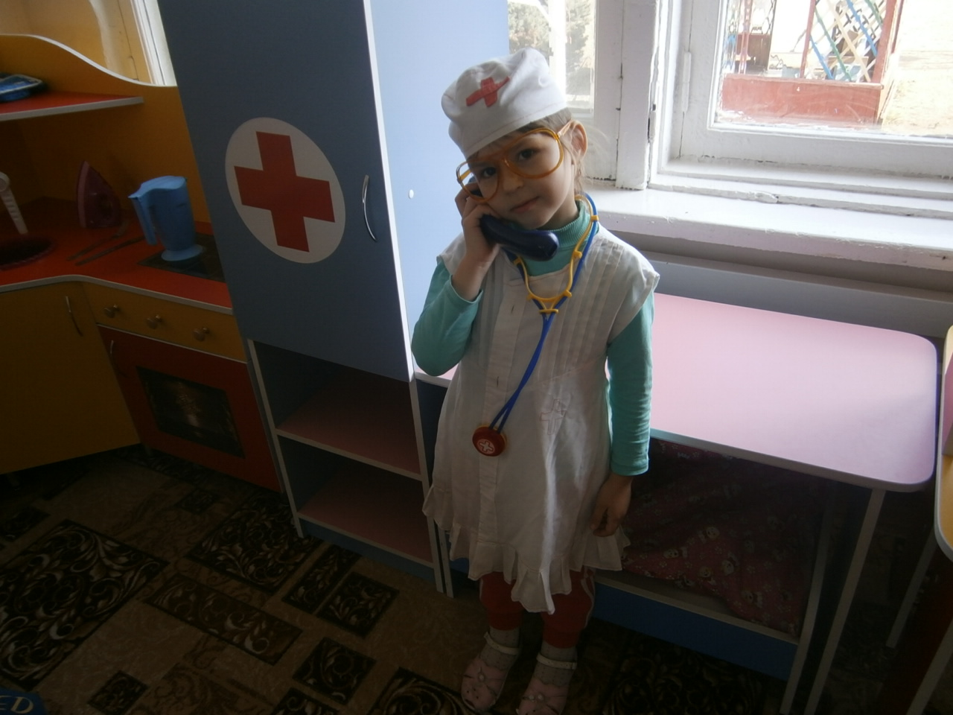
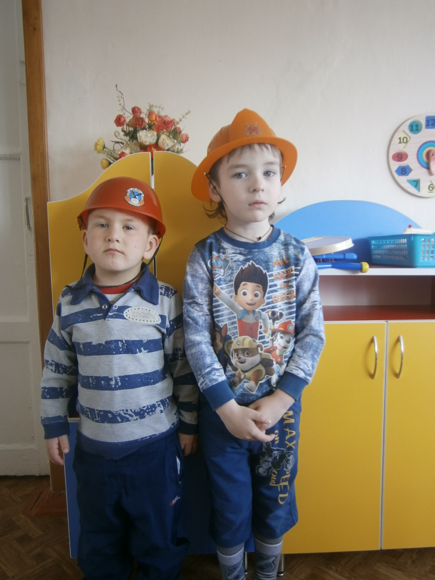

20 марта в МБДОУ № 23 прошло развлечение «Хорошее настроение»
Цель: создать позитивное настроение детям, радость.


